

Fundacja Avalon
biuroprasowe.fundacjaavalon.pl

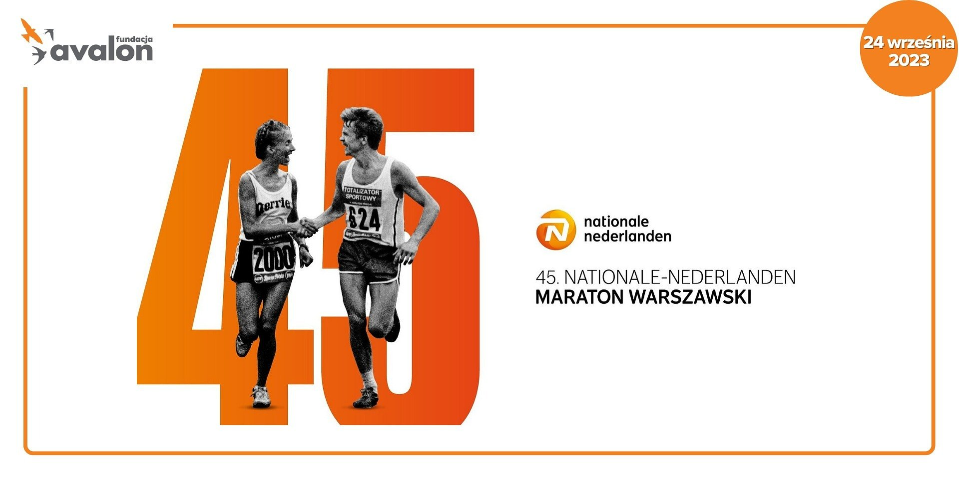

Bieganie dostępne dla wszystkich – Fundacja Avalon na 45. Nationale-Nederlanden Maratonie Warszawskim!

2023-09-21

W dniach 23-24 września cała Warszawa będzie kibicować uczestnikom 45. Nationale-Nederlanden Maratonu Warszawskiego! Fundacja Avalon kontynuuje współpracę z Fundacją Maraton Warszawski i zapewni podczas wydarzenia szereg różnych aktywności!

Odwiedź strefę Fundacji Avalon i poznaj świat osób z niepełnosprawnościami!

Podczas 45. Nationale-Nederlanden Maratonu Warszawskiego, w weekend 23-24 września, Fundacja Avalon zorganizuje punkt wsparcia dla OzN startujących w wydarzeniu. Uczestnicy poruszający się na wózkach będą mogli skorzystać z darmowego wsparcia technicznego, a także z konsultacji z fizjoterapeutami z Centrum Aktywnej Rehabilitacji Fundacji Avalon, doświadczonymi w pracy z OzN.

W strefie Fundacji Avalon będą prowadzone także działania edukacyjne skierowane do wszystkich uczestników wydarzenia, również tych bez niepełnosprawności oraz kibiców, którzy przybędą tego dnia na teren wydarzenia. W strefie będzie można poznać codzienność osób z niepełnosprawnościami, a także spróbować swoich sił na handbike czy torze “Można inaczej”. Do naszej strefy zapraszamy również najmłodszych, dla których projekt Avalon Kids przygotował moc atrakcji.

Sport dla wszystkich!

Osoby z niepełnosprawnościami mogą wziąć udział w dwóch biegach: Nice to Fit You Warszawska Dycha oraz 45. Nationale-Nederlanden Maraton Warszawski. Fundacja Avalon, dla osób poruszających się na wózkach, przeprowadziła audyt trasy i zachęca wszystkich do wzięcia udziału w tym sportowym wydarzeniu. Na stronie internetowej znajdują się wszystkie informacje o dostępności Maratonu Warszawskiego. Przed rozpoczęciem eventu odbędzie się specjalna rozgrzewka, którą poprowadzi fizjoterapeuta z Centrum Aktywnej Rehabilitacji Fundacji Avalon.

W czasie 45. Nationale-Nederlanden Maratonu Warszawskiego odbywać się będzie także akcja kwestarska prowadzona przez Fundację Avalon. Wolontariusze Fundacji (w tym osoby z niepełnosprawnościami) z charakterystycznymi pomarańczowymi skarbonkami kwestować będą na rzecz pozyskania środków na wsparcie osób z niepełnosprawnościami i przewlekle chorych. Wolontariuszy będzie można spotkać w strefie startowej oraz wzdłuż trasy biegu.

Fundacja Avalon razem z Maratonem Warszawskim kolejny raz współtworzy dostępną przestrzeń podczas 45. Nationale-Nederlanden Maratonu. Fundacja Avalon od wielu lat działa na rzecz dostępności imprez i wspiera organizatorów w zakresie budowania przestrzeni i rozwiązań dostosowanych do potrzeb Osób z Niepełnosprawnościami. Kolejny raz mogliśmy przeprowadzić audyt trasy i przeprowadzimy rozgrzewkę otwierająca biegi dla wszystkich OzN. Bardzo cenimy inicjatywy, które zauważają potrzeby OzN. Nie zabraknie też naszych działań na miejscu, zapraszamy na nasze stoisko pod PKiN. Będziemy edukować w sobotę 23.09 i w niedziele 24.09.
Marcin Podstawka, Główny specjalista ds. Fundraisingu Fundacji Avalon.

Fundacja Avalon to jedna z największych organizacji pozarządowych w Polsce wspierających osoby z niepełnosprawnościami i przewlekle chore. Organizacja powstała w 2006 roku, a od roku 2009 posiada status organizacji pożytku publicznego. Ma siedzibę w Warszawie, jednak swoim wsparciem obejmuje osoby potrzebujące z całej Polski. Fundacja oferuje pomoc potrzebującym w obszarze finansowym, a także prowadzi szereg programów społecznych i edukacyjnych, mających na celu zmianę postrzegania osób z niepełnosprawnościami w polskim społeczeństwie. Fundacja Avalon aktualnie wspiera blisko 14 000 osób z całej Polski. Łączna wartość pomocy udzielonej przez Fundację swoim podopiecznym wynosi ponad 300 mln złotych.

 | bieganie-dostepne-dla-wszystkich- (1).docx | Download
 | bieganie-dostepne-dla-wszystkich-.pdf | Download
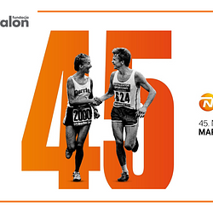 | maraton-warszawski-fa-prowly-1920x960.png | Download

